题型：
- 填空（20*2，共40分）
- 简答（30）
- 程序题（30，3个）

程序题看实验
重点章节：全局API小知识点，命令行程序，WEB服务端程序，第三方模块
※命令行程序：接受命令行参数
全局API（考※）：对应的方法，怎么用
事件：定义（注册）、触发、事件继承
流：不考特别难的，处理二进制数据用Buffer
客户端服务端程序：
创建服务端程序操作，http模块，创建服务，监听端口。
※服务端程序：
Get请求怎么接收参数
Post请求怎么传输数据
两个请求对url的解析
文件操作：
读取响应目录下的文件，将文件信息放入数组。
复习文件实验。

Express和数据存储偏向于实际运用和开发，了解过程和基础。（了解小知识点）

进阶的cookie和session的工作过程，不写程序，怎么起作用。
cookie，请求过来用setHeader，存储在本地，服务器关闭，下次打开仍会存在，除非清除浏览器缓存。
session更加安全，存储在服务端。

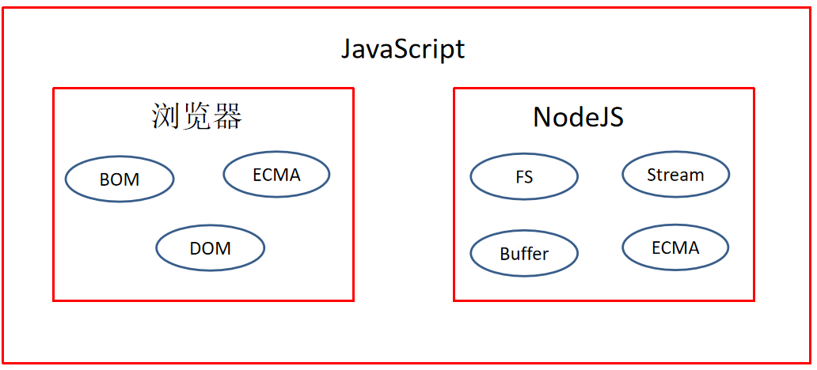

- 全局API
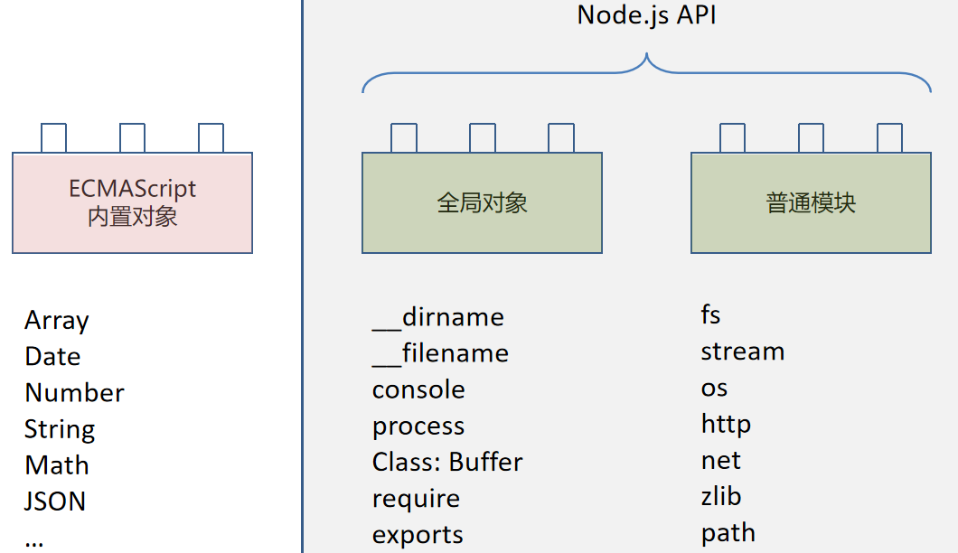
（1）第一个应用程序：
法一：
const http = require("http");
//创建服务,回调函数(请求对象，响应对象)
var server = http.createServer(function(req,res){
//浏览器实现之前必须在终端先执行，每当修改一次都要再次在终端执行一遍。node 名.js
// res.writeHead(200,{"Content-Type":"text/html"});//在浏览器中以html形式解析
res.writeHead(200,{"Content-TYPE":"text/html;charset=utf-8"});//以纯文本形式解析
res.write("<h1>hello world你好</h1>");
res.end();//响应结束
});
//server监听端口
server.listen(8081);
console.log("server is listening 8081");
法二：
//引入required模块
const http = require("http");
//实例化server
var server = new http.Server();
//server监听客户端的请求
server.on("request",function(req,res){
//这里的req指，http.serverRequest
res.end("hello world");
})
//server监听端口
server.listen(8082);
console.log("server is listenging 8082");

（2）异步执行：
setTimeout(function(){
console.log("异步执行");
},0)
console.log("main");
/*
main
异步执行
*/
（3）dirname和filename
/*
全局api，直接调用即可
*/
//当前文件夹所在目录
console.log(__dirname);//direct 目录
//当前文件夹所在目录以及脚本名称
console.log(__filename);
/*
运行结果：
F:\study\node.js\nodeJS-Lesson\LS2
F:\study\node.js\nodeJS-Lesson\LS2\dirName.js
*/
- 读取文件内容，响应页面
const http = require("http");
const fs = require("fs");
const path = require("path");
var server = http.createServer(function(req,res){
// console.log(req.url);
var htmlPath = path.join(__dirname,"/view/index.html");
//console.log(htmlPath);
var htmlContent = fs.readFileSync(htmlPath);
//fs.readFileSync()读取文件内容 得到的是buffer数据
htmlContent = htmlContent.toString("utf8");
res.writeHead(200,{"Content-Type":"text/html"});
res.write(htmlContent);
res.end();
});

server.listen(8081);
console.log("server is listening 8081");
- 响应html中路径，回调函数多次服务
//1、引入http原生模块
const http = require("http");
const fs = require("fs");
const url = require("url");
const path = require("path");

//2、创建一个服务器
var server = http.createServer(function(req, res) {
var urlObj = url.parse(req.url);
var urlPathName = urlObj.pathname;
if(urlPathName == "/favicon.ico") {
res.end();
}
else if(urlPathName == "/") {
//4、当客户端的http请求发起的时候，才会执行回调函数里面的内容
var htmlPath = __dirname + "\\view\\index.html";//路径拼接的两种方式1
var htmlContent = fs.readFileSync(htmlPath);
htmlContent = htmlContent.toString("utf8");
res.writeHead(200, {"Content-Type": "text/html"});
res.write(htmlContent);
res.end();
}
else if(urlPathName == "/js/index.js") {
var jsPath = path.join(__dirname, "/js/index.js");//路径拼接的两种方式2
var jsContent = fs.readFileSync(jsPath);

res.writeHead(200, {"Content-Type": "text/javascript"});
res.write(jsContent);
res.end();
}

});
//3、服务监听一个端口
server.listen(8081);
console.log("server is listening 8081");
- 根据系统服务
//1、引入http原生模块
const http = require("http");
const fs = require("fs");
//2、创建一个服务器
var server = http.createServer(function(req, res) {
//4、当客户端的http请求发起的时候，才会执行回调函数里面的内容
//5、process.platform得到当前程序执行所在操作系统
var sys = process.platform;
var htmlPath = "";
switch(sys) {
case "linux":
htmlPath = __dirname + "/view/index.html";
break;
case "win32":
htmlPath = __dirname + "\\view\\index.html";//两种写法相同
break;
default:
console.log("unkown system");
break;
}

var htmlContent = fs.readFileSync(htmlPath);
htmlContent = htmlContent.toString("utf8");

res.writeHead(200, {"Content-Type": "text/html"});
res.write(htmlContent);
res.end();
});
//3、服务监听一个端口
server.listen(8081);
console.log("server is listening 8081");
- Buffer以及base64加密
//初始化一个Buffer
//var buf = Buffer.alloc(大小); 默认填充0
var buf = Buffer.alloc(10);
console.log(buf);//<Buffer 00 00 00 00 00 00 00 00 00 00>
//将一个utf-8编码的字符串转化为buffer数据
var buf1 = Buffer.from("hello","utf-8");
console.log(buf1);//<Buffer 68 65 6c 6c 6f>
console.log(""+buf1);//hello
//基本的加密处理
console.log(buf1.toString("base64"));//aGVsbG8=
//将结果通过转化也可以还原hello:
var base64Str = buf1.toString("base64");
var buf2 = Buffer.from(base64Str,"base64");
console.log(buf2.toString("utf8"));//hello
- Buffer方法
var buf1 = Buffer.from("hello world","utf-8");
var buf2 = buf1.slice(0,5);
console.log(buf2.toString("utf8"));//hello
- console.log作用
/*
用来调试代码：
1.检测代码是否执行到console.log的位置
2.可以输出一些变量的值，判断程序的执行状态
占位符：%d %s %j
*/
var user = {
name:"zhangsan",
age:20,
qq:"1634512"
}
console.log("username:%s",user.name);//%s表示用字符串形式表示
console.log("age:%d",user.age);//%d表示用整数形式表示
console.log("user:%j",user);//%j表示对象用json形式表示

/**
运行结果：
username:zhangsan
age:20
user:{"name":"zhangsan","age":20,"qq":"1634512"}
*/

- console.time
/*
console.time(计时标识)
检测代码执行效率可以选择使用console.time() 和 console.timeEnd()
*/
console.time("test");
function loopTimer(){
var sum = 0;
for(var i=0;i<10000;i++){
for(var j=0;j<100;j++){
sum+=i*j;
}
}
return sum;
}
loopTimer();//test: 18.830ms
console.timeEnd("test");

- 命令行参数
/*
process.argv
1.获取命令行参数
2.是一个数组，默认会有两个参数表
3.process.argv[0]表示的node的可执行文件所在路径
4.process.argv[1]表示当前执行脚本文件所在的路径
5.process.argv[2]表示第一个可以传入的命令行参数
6.process.cwd()表示当前脚本执行所在路径
*/
命令行计算：
var arg1 = process.argv[2];
if(arg1 == undefined){
console.log("命令行参数错误！");
}
/**
PS F:\study\node.js\nodeJS-Lesson\LS3> node processArg.js
命令行参数错误！
*/
else if(arg1 == "-help"){
console.log("帮助：命令参数需为算术运算式");
}
/**
PS F:\study\node.js\nodeJS-Lesson\LS3> node processArg.js -help
帮助：命令参数需为算术运算式
*/
else{
var result = eval(arg1);
console.log(arg1 + "=%s",result);
}
/**
PS F:\study\node.js\nodeJS-Lesson\LS3> node processArg.js 1+3+5+97+255
1+3+5+97+255=361
*/
- Process
process.exit();//表示退出当前整个进程！
process.kill(process.pid);//process.pid进程的id值，唯一标识。
//process.platform程序运行所在的操作系统平台
console.log(process.platform);//win32
//process.pid进程的id值，唯一标识。
console.log(process.pid);//35504
//在控制台输出，当前Node.js执行程序的文件路径
console.log(process.argv[0]);
//在控制台输出Node.js进程的当前工作目录
console.log(process.argv[1]);
- Timer
var timerId = setTimeout(function(){
console.log("over");
},2000);
// 取消延迟执行，不可取消
// clearTimeout(timerId);
// 阻止延时执行或者定时执行，回调函数的执行
timerId.unref();
timerId.ref();//恢复
- 自定义模块：
（http模块为原生模块，可以直接引用）
mainModule.js
/**
* 自定义模块，自定义js文件，通过require来引入
* require（相对路径）
* 被引入模块通过module.exports来对外公布自己的一些方法或属性
* 主模块可以访问被引入模块公布的方法和属性
*/

var child = require("./childModule.js");//同级目录，引入子模块。
//console.log(child);//{ sayHello: [Function: sayHello] }
child.sayHello();//Hello world
//child.showName();//报错，子模块没有该函数
//解决办法：在子模块的module中添加该函数再调用
child.showName();//zhangsan
console.log(child.userName);//zhangsan
childModule.js
function sayHello(){
console.log("Hello world");
}
function showName(){
console.log(userName);
}
var userName = "zhangsan";

//给exports赋一个对象 export翻译：出口，输出
module.exports = {
sayHello:sayHello,
showName:showName,
userName:userName
}
- 第三方模块
const now = require("date-now");
console.log(now);//[Function: now]
console.log(now());//1568077175166 时间戳
console.log(Date.now());//1568077296486
- 例题：
/**
1.接受用户输入信息Name，Email，QQ，Mobile
2.输入完成后输出一个对象，包含以上属性及值。
*/

//例：

var obj = {};
var message = ["Name","Email","QQ","Mobile"];
var i = 1;
console.log(message[0] + ":");
ProcessingInstruction.stdin.on("data",function(data){
obj[message[i-1]] = data.toString("utf8");
if(i==4){
console.log(obj);
process.exit();
}
else{
console.log(message[i++] + ":");
}
})

/**
1.定义Bomb构造函数，原型上有explode方法，message属性，该属性值为"bomb!!!"
2.创建Bomb实例，延迟2s执行该方法
3.在explode方法执行会输出Bomb实例上的message属性
*/

function Bomb(message){
this.message = message;
// this.explode = setTimeout(function(){
// console.log(message);
// },2000)
}
//函数的方法定义在prototype上，这样可以使var的对象也可以调用该方法
Bomb.prototype.explode = function(message){
console.log(this);
console.log(this.message);
}
var b = new Bomb("bomb!!!");
//setTimeout(b.explode,2000);//undefined 原因：其中有函数的嵌套，setTimeout是一个方法，explode也是一个方法，嵌套会改变this的指向。
//解决方法bind绑定，让this指向该对象
setTimeout(b.explode.bind(b),2000);
- 事件
//1.创建一个原生模块
const events = require("events");
//2.创建 eventEmitter 对象
var eventEmitter = new events.EventEmitter();
//3.绑定事件及事件监听 eventEmitter.on('eventName', eventHandler);
//on改成once那么回调函数只执行一次，第二次时emit函数不再执行
eventEmitter.once("hello",function(arg1,arg2){
console.log("hello world");
console.log(arg1,arg2);
})
//4.触发事件eventEmitter.emit('eventName');
eventEmitter.emit("hello","node","good");
eventEmitter.emit("hello","node","good");//未执行
eventEmitter.emit("hello","node","good");//未执行

例题：
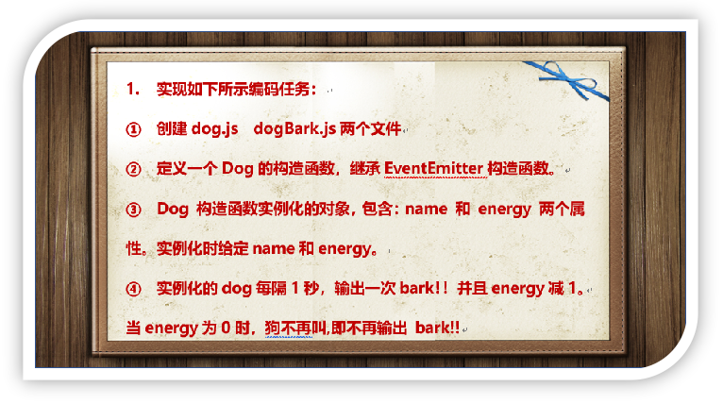
const events = require("events");
const EventEmitter = events.EventEmitter;
function Dog(name,energy){
// 1.执行一遍父构造函数，并且this指向是子构造函数的
EventEmitter.call(this);
this.name = name;
this.energy = energy;
var that = this;
var i = setInterval(function(){
that.emit("bark");
that.energy--;
if(that.energy<0){
// clearInterval(i);
process.exit();
}
},1000);
}
Dog.prototype.__proto__ = EventEmitter.prototype;
var taidi = new Dog("taidi",4);
taidi.on("bark",function(){
console.log(this.name + "barked!" + "energy:" + this.energy);
})
var zangao = new Dog("zangao",8);
zangao.on("bark",function(){
console.log(this.name + "barked!" + "energy:" + this.energy);
})
- 流（流是一种数据传输方式，可以将数据从一个地方传到另一个地方）
- 可写流：
①直接写入：
const fs = require("fs");
const path = require("path");
var filePath = path.join(__dirname,"/file.txt");
var writeStream = fs.createWriteStream(filePath);
writeStream.write("hello");//把该内容写入file.txt中
writeStream.write("world");//把该内容写入file.txt中
writeStream.end(); //writable.end([chunk])表明已没有数据要被写入可写流。
②将可读流文件内容写入可写流文件中：
const fs = require("fs");
const path = require("path");
var readPath = path.join(__dirname,"/stream.txt");
var writePath = path.join(__dirname,"/write.txt");
var readStream = fs.createReadStream(readPath);
// fs.createWriteStream() 创建可读数据的流。
var writeStream = fs.createWriteStream(writePath);
// fs.createWriteStream() 创建可写入数据的流。
readStream.pipe(writeStream);
//pipe()将可读流自动切换到流动模式，并将可读流的所有数据推送到绑定的可写流
//将stream.txt内容写入write.txt中
- 可读流：
①响应到浏览器：
const fs = require("fs");
const http = require("http");
const path = require("path");
http.createServer(function(req,res){
var filePath = path.join(__dirname,"/stream.txt")
//streamReader是一个可读流对象 source
var streamReader = fs.createReadStream(filePath);
//fs.createReadStream() 可读取数据的流。
//pipe(destination) 管道
//destination(数据目标)
streamReader.pipe(res);//steam.txt的内容会响应到localhost:8081上
//res是http的响应对象，res是一个可写流对象
}).listen(8081);
console.log("server is listening 8081");
②打印到终端：
const stream = require("stream");
var reader = new stream.Readable();//得到一个可读的流
reader.push("hello");
reader.push("world123");
reader.push(null);//readable.push(chunk) 数据放置到缓存中
reader.pipe(process.stdout);//打印到终端
- 文件操作（Node提供了fs模块来完成对于文件及文件系统的操作，文件系统所有的API可以分为异步和同步两类。）
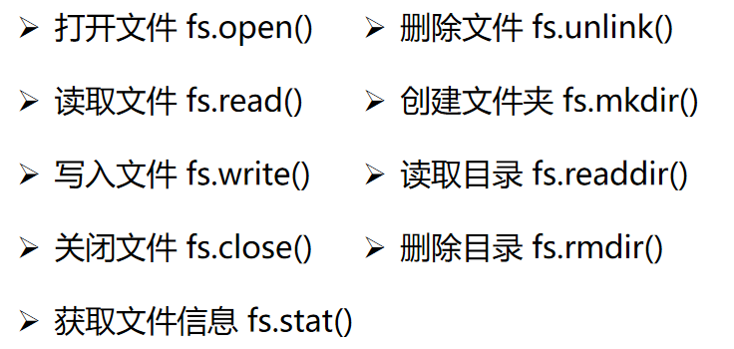
- 文件读取三种方式：
①fs.readFile
②fs.open fs.read fs.close
③fs.createReadStream
- 文件创建和删除：
const fs = require("fs");
const path = require("path");
// fs.mkdirSync("hello11");//创建了文件夹hello11
var list = fs.readdirSync(__dirname);
console.log(list);//将当前文件夹中所有文件以列表对象形式读出

//把node文件夹中文件读出
var files = fs.readdirSync(path.join(__dirname,"/node"))
//unlinkSync删除文件
fs.unlinkSync(path.join(__dirname,"/node/"+files[0]));
//removedirectory删除node文件夹(必须是空文件夹)
fs.rmdirSync(path.join(__dirname,"/node"));
//直接移除文件夹node 报错，因为node文件夹不为空。即不能直接移除非空文件夹。
//应将该文件夹中文件一起删除
- 复习综合实例（读取响应目录下的文件，将文件信息放入数组）
- 调试
- 控制台报错
//va a = 1; //SyntaxError 语法错误
//console.log(a);
/*
ReferenceError 引用错误:在某一个位置使用未定义的变量
*/
/*
http.createServer(function(){
}).listen(8081);
// referenceError http is not defined
*/
/*
const http = require("http");
http.createServer(function(){
}).listen(dscx);
// Error
*/
//特定方法的参数必须是特定类型的变量
/*
const http = require("http");
http.createServer(function(req,res){
req.write();
}).listen(8081);
//类型错误TypeError:req.write is not function
*/
/*
var username = "zhangsan";
username();
//TypeError:username is not function
*/
/*
const fs = require("fs");
fs.readFileSync(true);
//TypeError:path must be a string or buffer
*/
//RangeError 范围错误 new Array(10)
- try-catch捕获（只能捕获同步代码中的异常）
try {
//fs.show();
fs.readFile(__dirname,function(err,data){
if(err){console.log("error");}
else{console.log(data);}
})
} catch (error) {
console.log(error.message);
}//检测try中的代码有没有异常，在catch中捕获
- 子进程（看不懂）
- HTTP客户端
·客户端（Client）或称为用户端，是指与服务器相对应，为客户提供本地服务的程序。
- HTTP服务端
- HTTP进阶
Cookie：
const http = require("http");
const url = require("url");
const path = require("path");
const fs = require("fs");
const querystring = require("querystring");

http.createServer(function(req,res){
//请求资源路径
var urlObj = url.parse(req.url,true);
switch(urlObj.pathname){
case "/":
showLogin(res);
break;
case "/login":
loginIn(req,res);
break;
case "/home":
showHome(req,res);
break;
}
}).listen(8081);
var logincount = 0;
function showLogin(res){
var loginPath=path.join(__dirname,"/login.html");
var loginContent = fs.readFileSync(loginPath);
res.writeHead(200,{"Content-Type":"text/html"});
res.write(loginContent);
res.end();
}
function loginIn(req,res){
var formData = "";
req.on("data",function(chunk){
formData+=chunk;
})
req.on("end",function(){
var formObj = querystring.parse(formData);
if(formObj.username=="zhangsan" && formObj.pwd == "123"){
logincount=logincount+1;
// res.setHeader("Set-Cookie","username=zhangsan;max-age=60000");//max-age60秒以后就会自动释放
res.setHeader("Set-Cookie","username=zhangsan");//max-age60秒以后就会自动释放
res.writeHead(200,{"Content-Type":"text/html;charset=UTF8"});
res.write(formObj.username+"这是您第"+logincount.toString()+"次登录");
res.end();
}
else{
// console.log("enter error");
res.end("login error");
}
// console.log(formData);
})
}
function showHome(req,res){
//判断之前登陆是否成功
//获取之前请求对象的cookie
// console.log(req.headers["cookie"]);
var cookie=req.headers["cookie"];
if(cookie == undefined){
showLogin(res);
}
else if(cookie.indexOf("username=")>=0){
res.end("home Page");
}
else{
showLogin(res);
}
}
console.log("listening 8081");
Session：
const http = require("http");
const url = require("url");
const path = require("path");
const fs = require("fs");
const querystring = require("querystring");

http.createServer(function(req,res){
//请求资源路径
var urlObj = url.parse(req.url,true);
switch(urlObj.pathname){
case "/":
showLogin(res);
break;
case "/login":
loginIn(req,res);
break;
case "/home":
showHome(req,res);
break;
}
}).listen(8081);
function showLogin(res){
var loginPath=path.join(__dirname,"/login.html");
var loginContent = fs.readFileSync(loginPath);
res.writeHead(200,{"Content-Type":"text/html"});
res.write(loginContent);
res.end();
}
//全局变量
var sessions={};
function loginIn(req,res){
var formData = "";
req.on("data",function(chunk){
formData+=chunk;
})
req.on("end",function(){
var formObj = querystring.parse(formData);
if(formObj.username=="zhangsan" && formObj.pwd == "123"){
var session = {
sessionId:(new Date()).getTime() + Math.random(),
exipire:(new Date()).getTime() + 3600000000,
userName:"zhangsan"
}
sessions[session.sessionId] = session;
res.setHeader("Set-Cookie","sessionId="+session.sessionId);
res.end("login success!");
}
else{
// console.log("enter error");
res.end("login error");
}
// console.log(formData);
})
}
function showHome(req,res){
//判断之前登陆是否成功
//获取之前请求对象的cookie
var cookie=req.headers["cookie"];
// console.log(req.headers["cookie"]);
if(cookie == undefined){
showLogin(res);
}
var cookieArr = cookie.split(";");
var cookieObj = {};
for(var i=0;i<cookieArr.length;i++){
var cookiePair=cookieArr[i].split("=");
//.trim()去掉空格
cookieObj[cookiePair[0].trim()] = cookiePair[1];
}
console.log(cookieObj);
//登陆成功sessions才会有内容
var sessionId = cookieObj.sessionId;
for(var key in sessions){
if(key==sessionId){
var session = sessions[key];
console.log(session);
if((new Date()).getTime() < session.exipire){
console.log("enter if");
res.end("home page");
}
else{
console.log("enter else");
showLogin(res);
}
}
}
}
console.log("listening 8081");
响应头（考）：
const http = require("http");
http.createServer(function(req,res){
//res.writeHead(200,{"Content-Type":"text/html"});
//处理数据长度，响应内容的字节长度
// res.setHeader("Content-Length",Buffer.byteLength);
res.setHeader("Content-Length",10);
//服务端压缩方式设置
// res.setHeader("Content-Encoding","gzip");
//服务端的响应时间
res.setHeader("Date",(new Date()).toLocaleString());
res.setHeader("Set-Cookie","name=zhangsan");
res.statusCode = 404;
res.end("hello node");
}).listen(8081);
console.log("listening 8081");
- Express框架
- 操作及结构
npm i -g express
创建工程HelloExpress：express -e HelloExpress
最新写法：express --view=ejs HelloExpress//表示view里面是ejs类型文件
1.npm start启动bin中的www文件（监听一个端口，发起请求进入app.js）
2.app.js是入口文件（做出不同的响应，分析资源路径，根据资源路径，决定进入routes中的那个js文件）
3.routes存放路由文件（响应views里面的页面到浏览器）
4.views存放视图文件
public存放静态资源
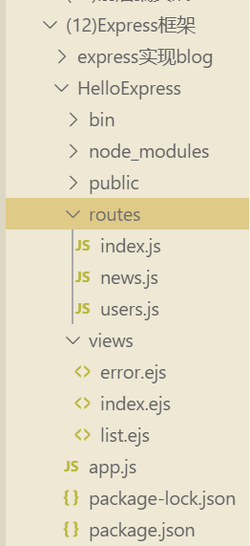
- 代码演示：
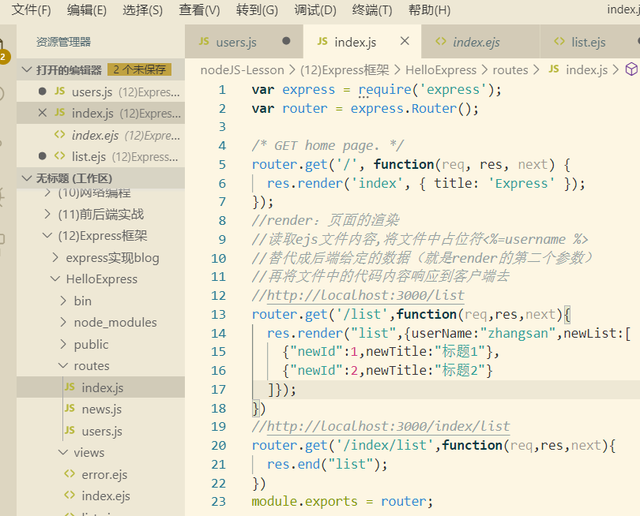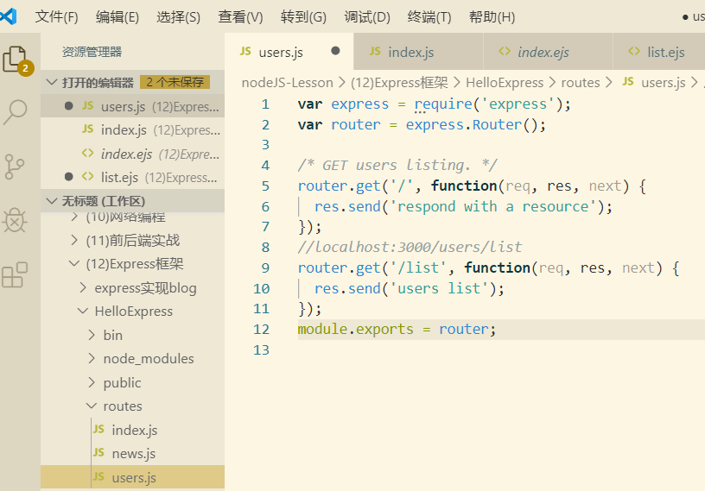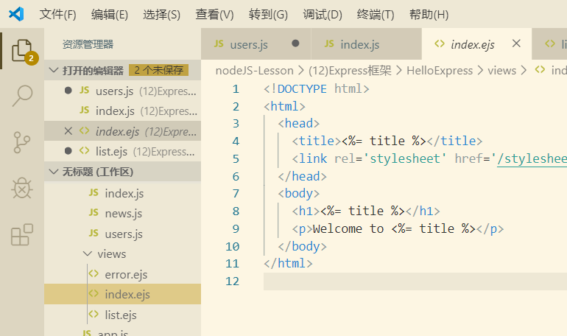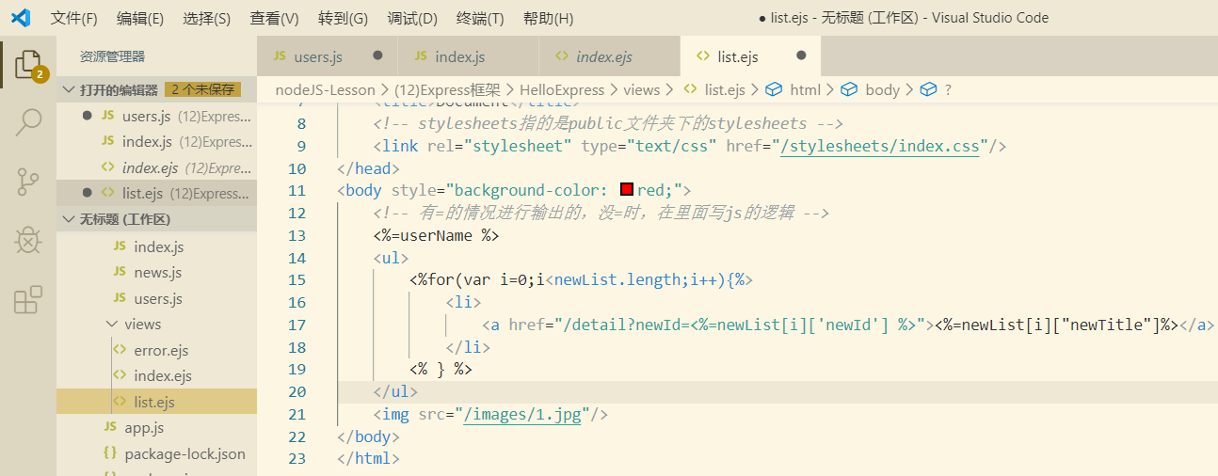
- 数据存储
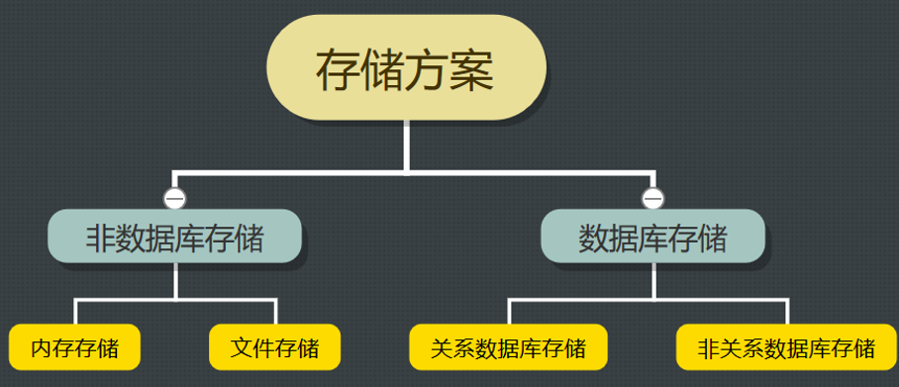
var express = require('express');
var router = express.Router();
//引入数据库
var mysql = require("mysql");
var dbconfig=require("../config/dbconfig.json");

/* GET home page. */
router.get('/', function(req, res, next) {
res.render('index', { title: 'Express' });
});
//会拼接/add，如果有两个/会自动舍弃一个
router.post("/add",function(req,res,next){
// console.log(req.body.title);
// console.log(req.body.content);
var title=req.body.title;
var content=req.body.content;
//1.创建数据库的连接
var con=mysql.createConnection(dbconfig);
con.connect();
//2.con.query(sql语句，查询参数，回调函数)
con.query("insert into chapters(title,content) values(?,?)",[title,content],function(err,result){
if(err){
console.log(err);
}
else{
console.log(result);
res.end("insert success");
}
});
//数组中变量会依次对应前面values里的?
})
router.get("/list",function(req,res,next){
var con = mysql.createConnection(dbconfig);
con.connect();
con.query("select * from chapters",function(err,result){
if(err){
console.log(err);
}
else{
// console.log(result);
//显示到页面
res.render("list",{chapterList:result});
}
});
})
router.get("/del",function(req,res,next){
var chapterId=req.query.chapterId;//从list.ejs传来的参数chapterId
var con=mysql.createConnection(dbconfig);
con.connect();//完成数据库连接
con.query("delete from chapters where chapterId=?",[chapterId],function(err,result){
if(err){
console.log(err);
}
else{
res.end("delete success")
}
})
})
//update chapters set content=?where chapterId=?
module.exports = router;
简答押题：
- 同步异步
异步读取文件的时候由操作系统在后台进行读取，不会阻碍下面的代码执行。同步读取的时候会阻碍下面的代码执行。

- session和cookie区别：
cookie的工作流程：
客户端访问服务器，服务器调用response.addCookie()方法，产生响应时，会产生set-cookie响应头，将cookie文本发送给客户端，客户端会将cookie文本保存起来，当客户端再次请求服务器时，会产生cookie请求头，将之前服务器发送的cookie信息，再发送给服务器，服务器就可以根据cookie信息跟踪客户端的状态。
session的工作流程：
客户端访问服务器，服务器调用request.getSession()方法，产生session对象，用于跟踪用户的状态，同时，给session对象分配一个唯一标识sessionId。为了管理session对象，以sessionId为键，以session对象为值，封装成Map集合。产生响应时，将sessionId以cookie方式发送给客户端，存放在客户端浏览器的缓存中。当客户端再次请求服务器，会将sessionId以cookie请求头的方式发送给服务器，服务器得到sessionId后，从Map集合中，得到session对象，从而跟踪状态。
- get、post请求总结

大题押题：
文件的递归删除：
